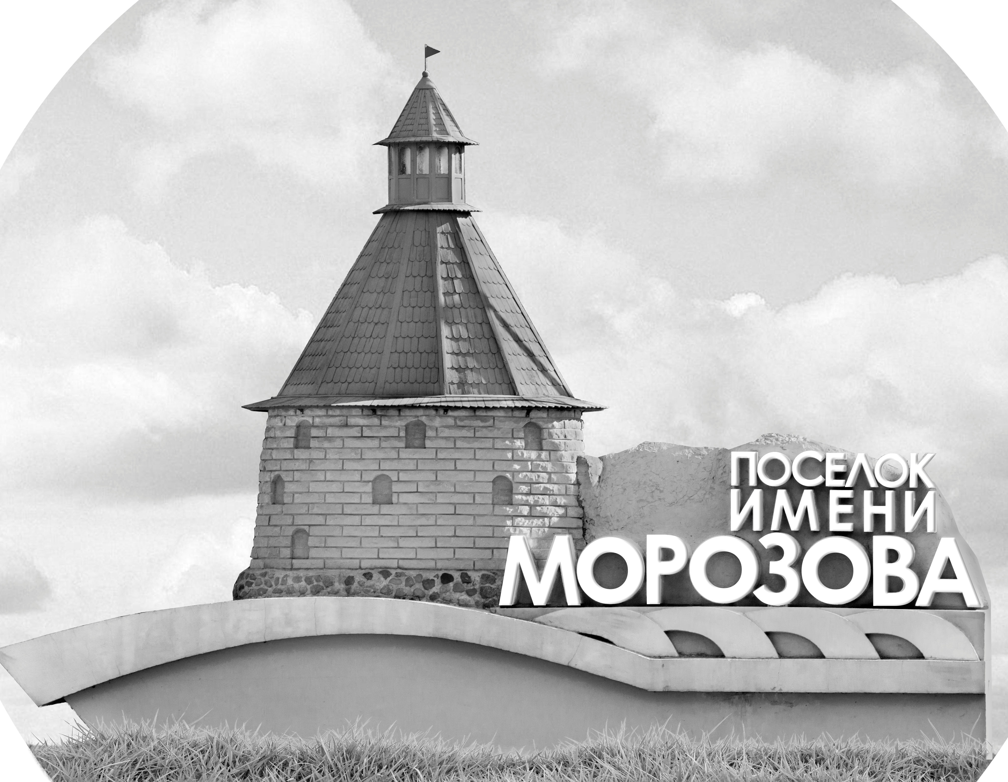 | ОФИЦИАЛЬНЫЙ ПРОТОКОЛ МАТЧА | Год рождения/Дивизион
 |  | 2009
1
Соревнование | Кубок Ладоги |  |  | Дата | 21.5.2022 | Игра № | 6
Место проведения | Ленинградская область | Арена | Хорс | Время | 8-00 | Зрители

«A» «Форвард» Ленинградская область |  |  |  |  |  | Взятие ворот |  |  |  |  |  |  | Удаления
№ | Фамилия Имя |  | (К/А) | Поз. | Игр. | # | Время |  | Г | А 1 | А 2 | ИС | Время |  | № | Мин | Нарушение | Начало |  | Оконч.
90 | Боровиков Макар |  |  | В | Да | 1 | 41 | 27 | 32 |  |  |  | 10 | 00 | 36 | 2 | ЗД-КЛ | 10 | 00 | 12 | 00
 |  |  |  |  |  | 2 | 44 | 45 | 53 | 36 | 51 |  | 11 | 13 | 33 | 2 | ВБ-ШБ | 11 | 13 | 13 | 13
2 | Медведев Арсентий |  |  | З | Да | 3 | 45 | 00 | 27 |  |  | БП | 19 | 28 | 80 | 2 | ТЛ-КЛ | 19 | 28 | 21 | 28
16 | Архангельский Данила |  |  | З | Да |  |  |  |  |  |  |  | 35 | 20 | 51 | 2 | ПОДН | 35 | 20 | 36 | 59
23 | Лазарев Иван |  |  | Н | Да |  |  |  |  |  |  |  | 40 | 02 | 44 | 2 | ЗД-КЛ | 40 | 02 | 42 | 02
27 | Никольский Глеб |  |  | Н | Да
28 | Смирнов Яромир |  |  | Н | Да
32 | Каширин Артемий * |  |  | Н | Да
33 | Эгамов Никита |  | К | Н | Да
36 | Емелин Кирилл |  |  | Н | Да
44 | Лукин Сергей |  |  | З | Да
51 | Мельников Тимофей |  |  | З | Да
53 | Макаров Илья |  |  | Н | Да
54 | Пахомов Евгений |  |  | Н | Да
57 | Янчик Артур |  | А | Н | Да
59 | Журавленко Михаил |  |  | Н | Да
80 | Смирнов Иван |  |  | З | Да
Главный тренер |  | Карютин Роман |  |  |  | Тренер |  | Янчик Сергей |  |  |  |  |  |  |  |  | подпись | ‌

«Б» «Мосрентген» Москва |  |  |  |  |  | Взятие ворот |  |  |  |  |  |  | Удаления
№ | Фамилия Имя |  | (К/А) | Поз. | Игр. | # | Время |  | Г | А 1 | А 2 | ИС | Время |  | № | Мин | Нарушение |  | Начало |  | Оконч.
20 | Григорьев Артём |  |  | В | Да | 1 | 36 | 59 | 14 | 5 | 7 | +1 | 27 | 35 | 15 | 2 | ЗД-КА |  | 27 | 35 | 29 | 35
21 | Соколов Макар |  |  | В | Да | 2 | 37 | 47 | 9 | 4 | 16 |  | 39 | 450 | 11 | 2 | НС-ПВ |  | 39 | 45 | 41 | 455
1 | Ватамановский Александр |  |  | З | Да
2 | Китайкин Макар |  |  | Н | Да
4 | Пуляткин Илья |  |  | З | Да
5 | Коваленко Фёдор * |  |  | Н | Да
7 | Булгар Тимофей |  |  | Н | Да
8 | Ермаков Роман |  |  | З | Да
9 | Жанабергенов Темирлан |  |  | Н | Да
10 | Бровкин Захар |  |  | Н | Да
11 | Сивидов Дмитрий |  |  | Н | Да
12 | Золотов Виталий |  | К | Н | Да
13 | Павлов Арсений |  |  | З | Да
14 | Плотников Георгий |  |  | Н | Да
15 | Вотченко Дмитрий |  |  | З | Да
16 | Локтев Егор |  |  | Н | Да
19 | Демичев Арсений |  |  | З | Да
Главный тренер |  | Лебедев Илья |  |  |  | Тренер |  | Демичев Вениамин |  |  |  |  |  |  |  |  | подпись | ‌

Послематчевые броски |  |  |  |  | Игра вратарей |  |  |  | По периодам |  | 1 | 2 | 3 | ОТ | ПБ | Общ. | Время игры
«А» | «Б» | Вр «А» | Вр «Б» | Счет | Время |  | «А» | «Б» | Взятие ворот | «А» | 0 | 0 | 2 |  | 1 | 3 | Начало | 8 | 07
57* | 7 | 90 | 21 | 1 - 0 | 0 | 00 | 90 | 21 |  | «Б» | 0 | 0 | 2 |  | 0 | 2 | Окончание | 9 | 17
27 | 5 | 90 | 21 | 2 - 0 | 30 | 00 | 90 | 20 | Штрафное время | «А» | 4 | 2 | 4 |  |  | 10 | Тайм-аут «А» | 37 | 47
 |  |  |  |  | 45 | 00 | 90 | 20 |  | «Б» |  | 2 | 2 |  |  | 4 | Тайм-аут «Б»
 |  |  |  |  |  |  |  |  | Броски по воротам | «А»
 |  |  |  |  |  |  |  |  |  | «Б» |  |  |  |  |  |  | ‌
 |  |  |  |  |  |  |  |  | Судьи при оштрафованных игроках | ‌ |  |  |  | Судья времени игры
 |  |  |  |  |  |  |  |  |  | ‌ |  |  |  | Секретарь
 |  |  |  |  |  |  |  |  | ‌Информатор | ‌ |  |  |  | подпись  ‌

Главный судья |  | Лучшие игроки матча | «Форвард» | Каширин Артемий № 32
Главный судья |  |  | «Мосрентген» | Коваленко Фёдор № 5
подписи |  | Инспектор | ‌ | Замечания на обороте | Да | Нет

